21/04/2020
План-конспект урока по теме:
Эволюция звезд, её этапы и конечные стадии.
Изучение нового материала
Эволюция - изменения, происходящие в течение жизни звезды, включая ее рождение в межзвездной среде, истощение годного к использованию ядерного топлива и конечную стадию угасания.
Звезды образуются в результате гравитационной неустойчивости в холодных и плотных молекулярных облаках. Рассмотрим эволюцию звезд на примере Солнца. Солнце имеет свой жизненный цикл. Оно образовалось в результате гравитационного сжатия плотного газопылевого облака. По мере сжатия температура и плотность облака возрастает, и оно испускает излучение в инфракрасном диапазоне спектра. Облако в этом состоянии называется протозвездой. Температура в недрах протозвезды постепенно возрастает, и когда она достигает нескольких миллионов кельвинов, начинается термоядерная реакция, в результате которой из водорода синтезируется гелий. Протозвезда превращается в обычную звезду главной последовательности. Как уже говорилось, Солнце относится к главной последовательности, а его возраст составляет примерно 4,5 миллиарда лет. После того, как водород на Солнце закончится, оно начнет раздуваться, превращаясь в красный гигант. Размеры Солнца возрастут в десятки раз, оно поглотит Меркурий и Венеру, и уничтожит жизнь на Земле. Это произойдет приблизительно через 5 миллиардов лет. Температура ядра станет настолько высока, что начнет происходить реакция превращения гелия в углерод. Раздувшаяся оболочка Солнца будет уже слишком слабо притягиваться ядром и постепенно рассеется, образовав так называемую планетарную туманность. После того, как оболочка окончательно рассеется, останется только ядро – белый карлик. Этот белый карлик будет очень медленно остывать, постепенно превращаясь в черный карлик.

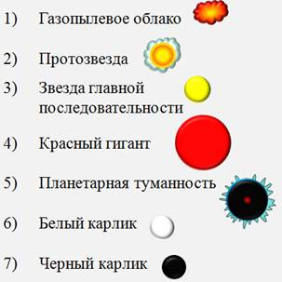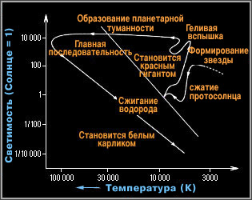Эволюция Солнца Эволюционный трек на диаграмме
Герцшпрунга-Рессела для звезды типа Солнца.

Следует заметить, что есть и другие варианты эволюции звезд, в зависимости от их массы. Итак, основные стадии эволюции звезд таковы: сначала образуется плотное газопылевое облако, которое под действием собственной гравитации коллапсирует в протозвезду. После начала термоядерной реакции в горячем ядре, протозвезда превращается в звезду главной последовательности. Когда в звезде заканчивается водород, она начинает раздуваться, превращаясь в красного гиганта или сверхгиганта. А вот после этого есть несколько вариантов развития событий. Один из них был только что рассмотрен – это превращение звезды в белый карлик, а затем и в черный карлик. Такой путь развития характерен для звезд, масса которых не превышает две солнечные массы. Ядра более массивных звезд могут колоссально сжаться под действием собственной гравитации, что приведет к превращению протонов в нейтроны. Этот объект будет называться нейтронной звездой.

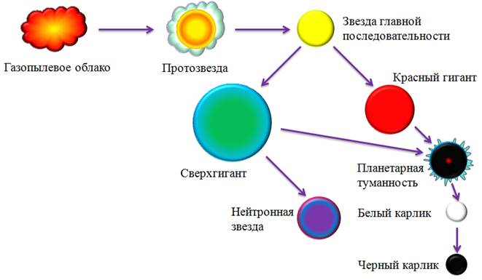
Эволюция звезд

Для сверхмассивных звезд возможен несколько иной вариант развития событий: ядро сверхгиганта начинает сжиматься, в результате чего, вновь увеличивается плотность и температура. Это приводит к новой последовательности термоядерных реакций, в процессе которых синтезируются все более тяжелые элементы. В конечном итоге, синтезируется железо 56 (Fe-56), обладающее самым большим дефектом масс, поэтому дальнейшее образование других веществ с выделением энергии уже невозможно. Когда железное ядро достигает определенных размеров, вновь происходит коллапс ядра. Буквально через несколько секунд после этого происходит взрыв сверхновой звезды. На сегодняшний день еще неизвестно, что именно приводит к взрыву, но этот взрыв выносит значительную часть накопленного материала вместе со струями нейтрино в межзвездное пространство. Выброшенное вещество может послужить материалом для образования новых звезд. От начальной звезды остается нейтронная звезда. Но если звезда обладала достаточно большой массой, то коллапс может продолжаться даже после образования нейтронной звезды. Тогда звезда становится черной дырой.
Согласно общей теории относительности, черные дыры могут искажать пространство и замедлять время в непосредственной близости от себя. На данный момент, многие вопросы о сверхновых, нейтронных звездах и черных дырах остаются открытыми. В нашей Галактике 1 сверхмассивная черная дыра Стрелец А и множество черных дыр звездной массы.
Фазы эволюции отражаются на диаграмме Герцшпрунга–Рассела.

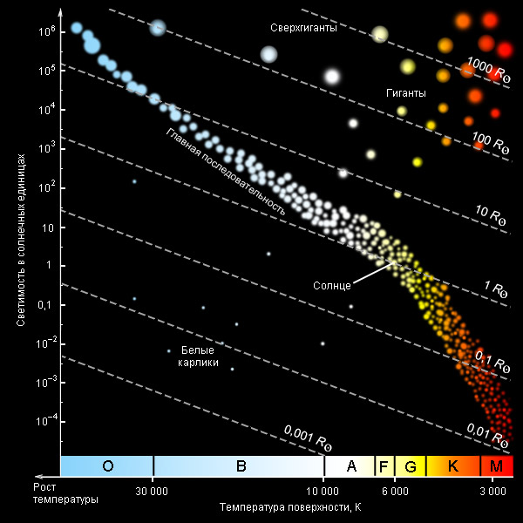
диаграммаГерцшпрунга–Рассела

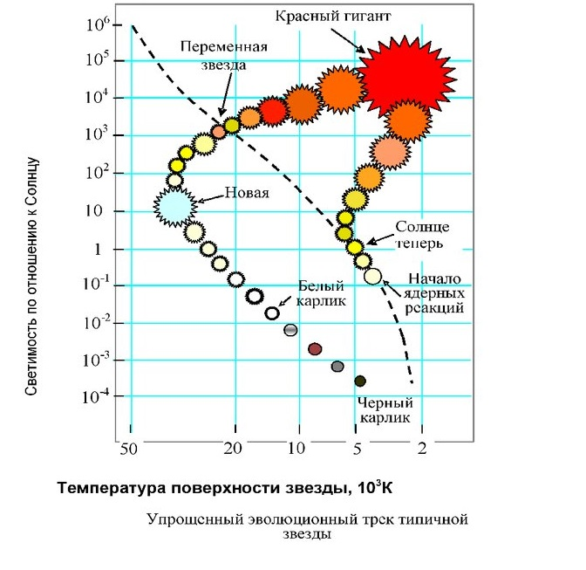
Существует два предела разделяющие три основных (по нынешним представлениям) конечных пункта эволюции звёзд.Предел Чандрасекара- это верхний предел массы белого карлика, в качестве значения обычно берётся 1,4 солнечных массы., дальше уже идут нейтронные звёзды, а предел Оппенгеймера-Волкова- это верхний предел массы нейтронной звезды, дальше уже идут "чёрные дыры".Современные оценки предела Оппенгеймера — Волкова лежат в пределах 2,5—3 солнечных масс.
Домашнее задание: в письменной форме ответить на следующие вопросы:
- Что называется эволюцией звёзд?
- Что нужно знать, чтобы определить возраст звезды в рассеянном скоплении?
- Какие звезды называются гигантами, сверхгигантами, карликами?
- От чего зависит цвет и спектр звезды?
- Во сколько раз возрастает блеск звезд, вспыхивающих как сверхновые?
- Какие конечные стадии эволюции звёзд Вы знаете?

